**МУНИЦИПАЛЬНОЕ АВТОНОМНОЕ УЧРЕЖДЕНИЕ**

**ДОПОЛНИТЕЛЬНОГО ОБРАЗОВАНИЯ**

**«ЦЕНТР ВНЕШКОЛЬНОЙ РАБОТЫ «ПОДРОСТОК»**

**МЕТОДИЧЕСКИЕ РЕКОМЕНДАЦИИ**

**Особенности ведения электронного журнала**

**педагога дополнительного образования**

**Автор-составитель**

**Зайцева Елена Владимировна**

**методист**

**Оренбург, 2025 г**

**Оренбург, 2025 г**

Содержание

Введение. 4

Вход в личный кабинет. 5

Поиск портала «Навигатор дополнительного образования Оренбургской области» 5

Вход в личный кабинет пользователя 5

Добавление шаблона расписание 7

Генерация шаблона 9

Добавление сразу нескольких тем 11

Управление расписанием 12

Больничный лист, конкурс, командировка, субботник 13

Журнал инструктажа по технике безопасности 14

Достижения 14

Отчет журнала 16

# Введение.

Ведение электронного журнала педагога дополнительного образования имеет свои особенности и преимущества. Вот некоторые из них:

***Упрощение администрирования:*** Электронные журналы позволяют быстро и удобно фиксировать посещаемость, индивидуальные достижения учащихся, создавать шаблоны тем, расписаний, и другие данные.

**Доступность информации:** у педагога есть доступ к своим записям в любое время и с любого устройства, что облегчает планирование уроков и взаимодействие с учениками и их родителями.

**Автоматизация процессов:** Электронные журналы часто имеют встроенные функции для автоматического составления отчетов и выгрузки журналов в формате эксель, что экономит время педагогов.

**Безопасность данных:** Электронные журналы обеспечивают защиту информации, что особенно важно для работы с персональными данными педагогов и учащихся.

**Взаимодействия между педагогом, учениками и их родителями**

Электронный журнал способствует улучшению взаимодействия между педагогом, учениками и их родителями. С помощью онлайн-доступа родители могут в любой момент отслеживать достижения ребенка, что создает атмосферу взаимной ответственности и поддержки. Педагог может использовать возможности журнала для индивидуализации подхода к каждому учащемуся, что особенно важно в условиях дополнительного образования.

**Совместимость с другими системами.**

Электронные журналы могут интегрироваться с другими образовательными ресурсами и платформами, что упрощает работу педагога.

**Эффективное ведение электронного журнала.**

Важно отметить, что с переходом на цифровые технологии образовательные учреждения могут оптимизировать свои ресурсы и сократить расходы, связанные с печатью и хранением бумажной документации. Это не только экономит средства, но и повышает общую эффективность учебного процесса. В целом, ведение электронного журнала открывает новые горизонты для педагогов и делает образование более современным и адаптивным к требованиям времени.

# Вход в личный кабинет.

# Поиск портала «Навигатор дополнительного образования Оренбургской области»

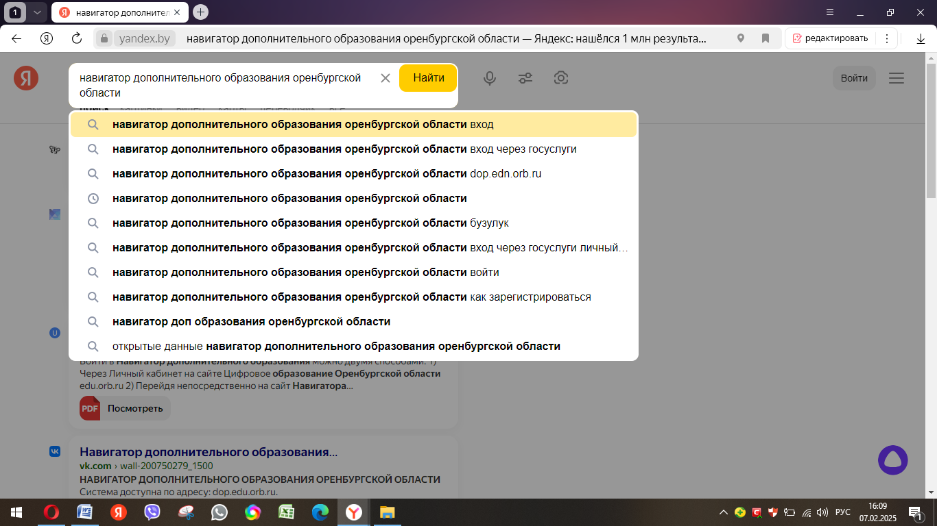Войти в Навигатор через поисковую систему («Навигатор дополнительного образования Оренбургской области») или, пройдя по ссылке: <https://dop.edu.orb.ru/>

Вход в личный кабинет пользователя (осуществляется через портал ГОСУСЛУГИ)

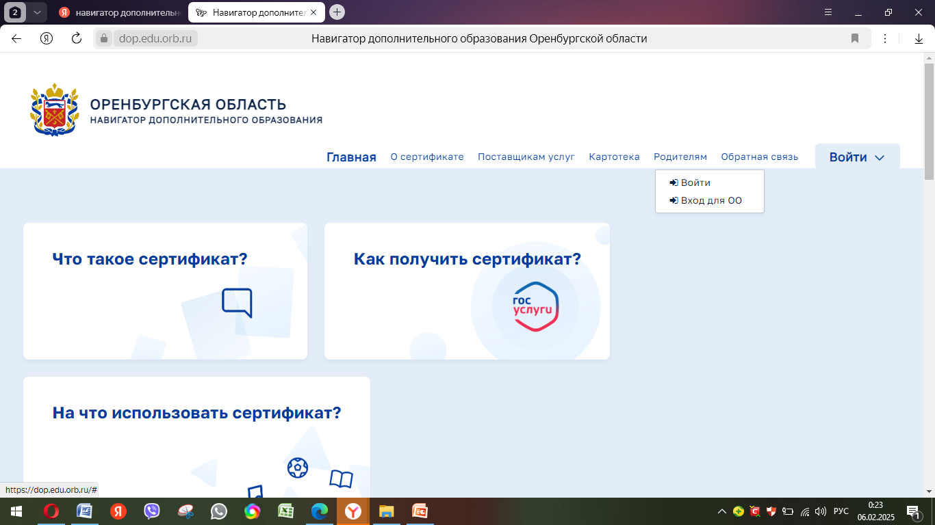Нажмите на стрелку в правом верхнем углу, означающую **вход**, после выберете **«Вход»**

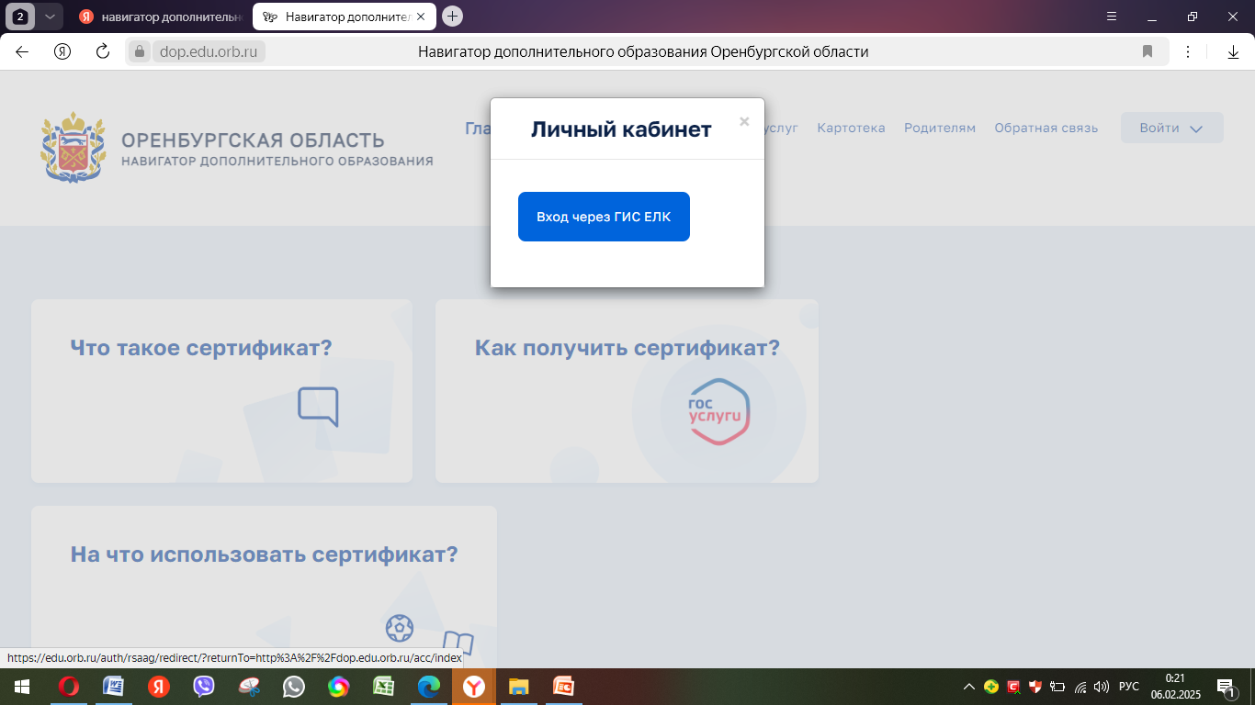-Нажать «Вход через ГИС ЕЛК»

Авторизация проходит через **ГОСУСЛУГИ**. Ввести свой логин и пароль, нажать **ВОЙТИ**.

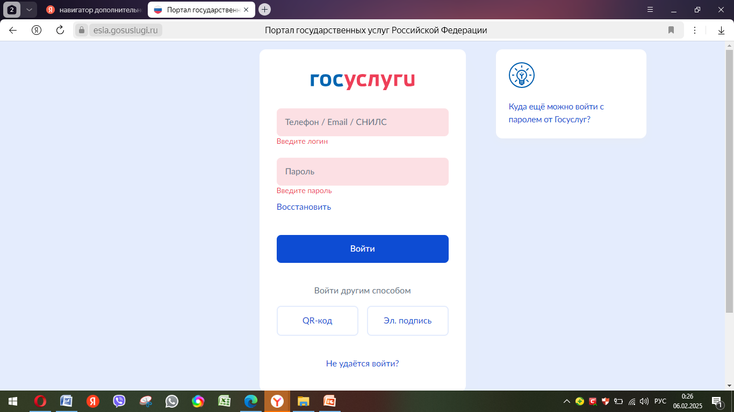

Если авторизация прошла успешно, то Вам будет доступен личный кабинет педагогического работника.

В отличие от личного кабинета «Родителя» в личном кабинете «Педагогического работника» представлено большее количество модулей Системы, а именно: Мои программы, Журналы ДО, Журналы ОО, Конструктор программ.

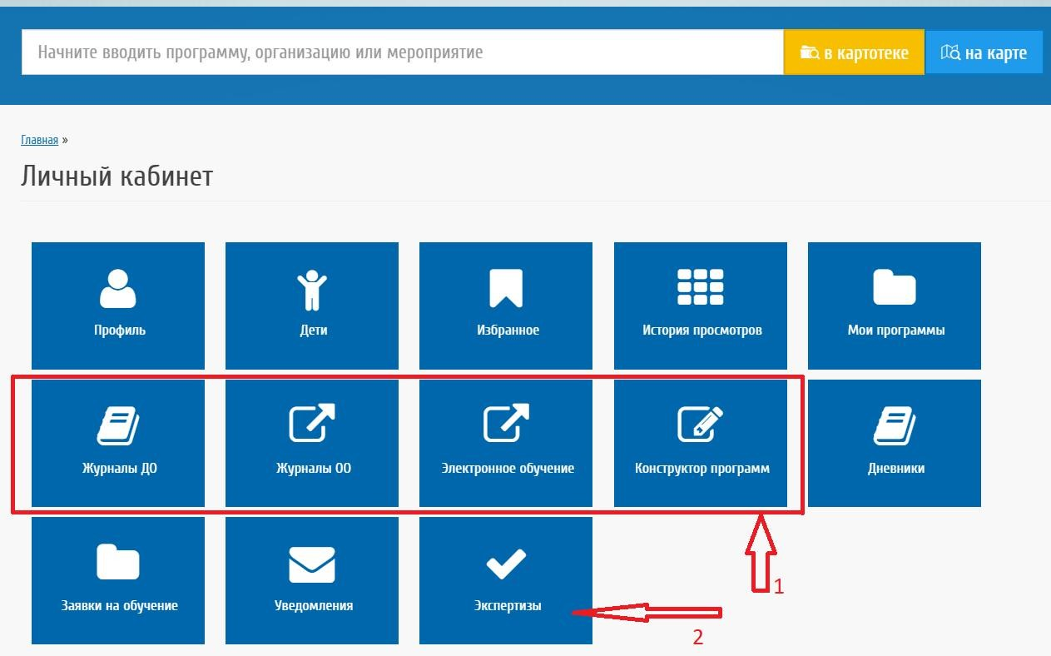

# Добавление шаблона расписание

Чтобы добавить шаблон расписание:

Заходим в электронный журнал – нажимаем на расписание

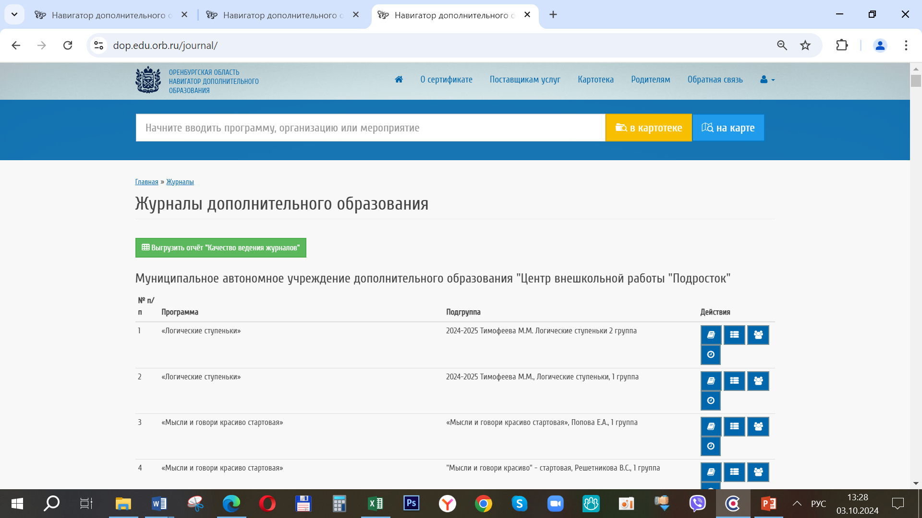

**Нажимаем «Список шаблонов расписания»**

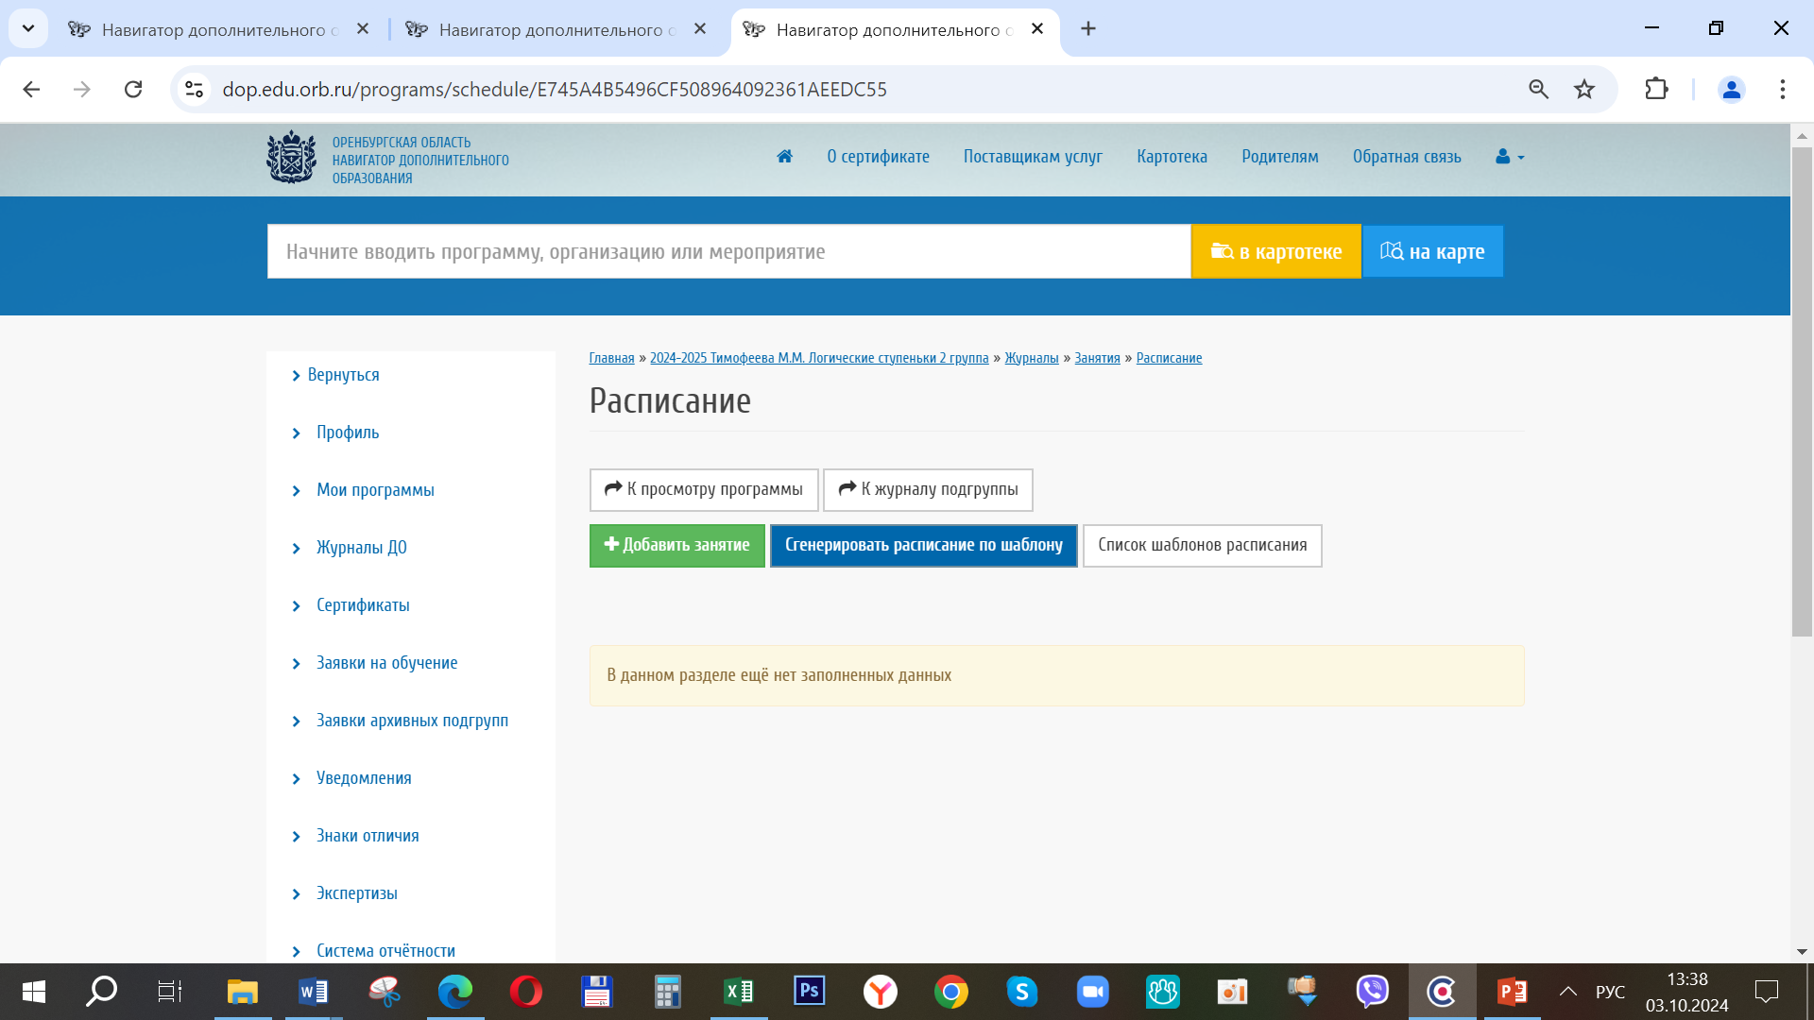

**Далее нажимаем на «Добавить шаблон»**

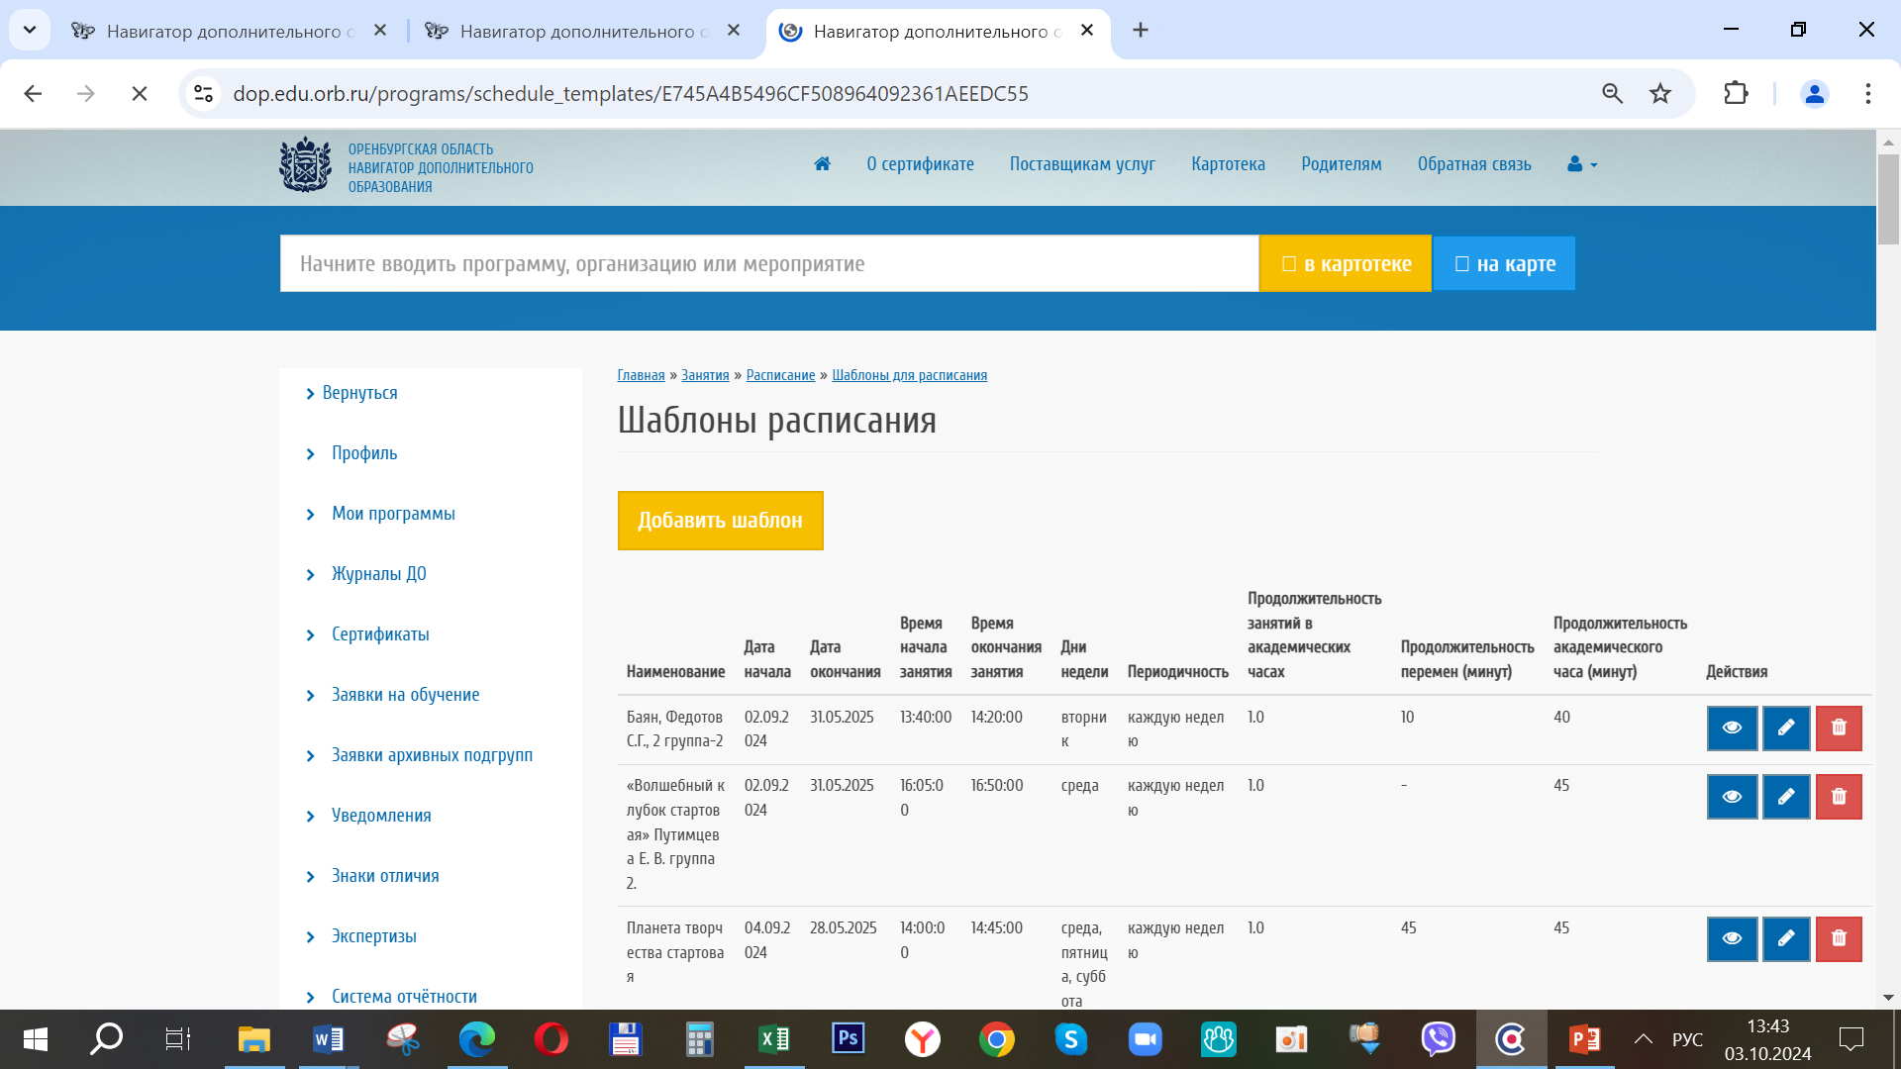

**Заполняем шаблон**

1. Указываем название группы, ФИО
2. Указываем дату начало 02.09.2024
3. Указываем дату окончания 31.05.2024
4. Указываем начало занятия по расписанию
5. Указываем окончания занятия по расписанию
6. Указываем дни недели

(Если время группы совпадает с другими днями неделями то указываете их вместе)

1. Указываем периодичность
2. Продолжительность в академических часах
3. Продолжительность перемен
4. Продолжительность академического часа минутах
5. Сохраняем.

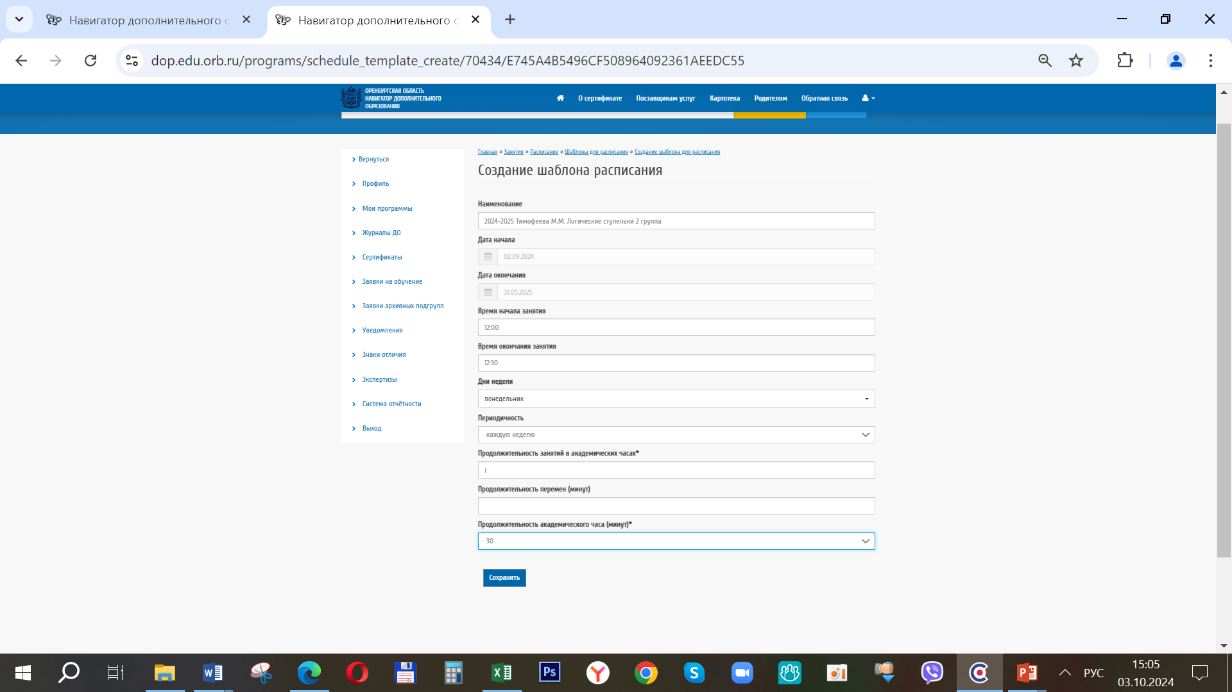

# Генерация шаблона

**Заходим в электронный журнал и в расписание**



**Нажимаем сгенерировать расписание по шаблону**

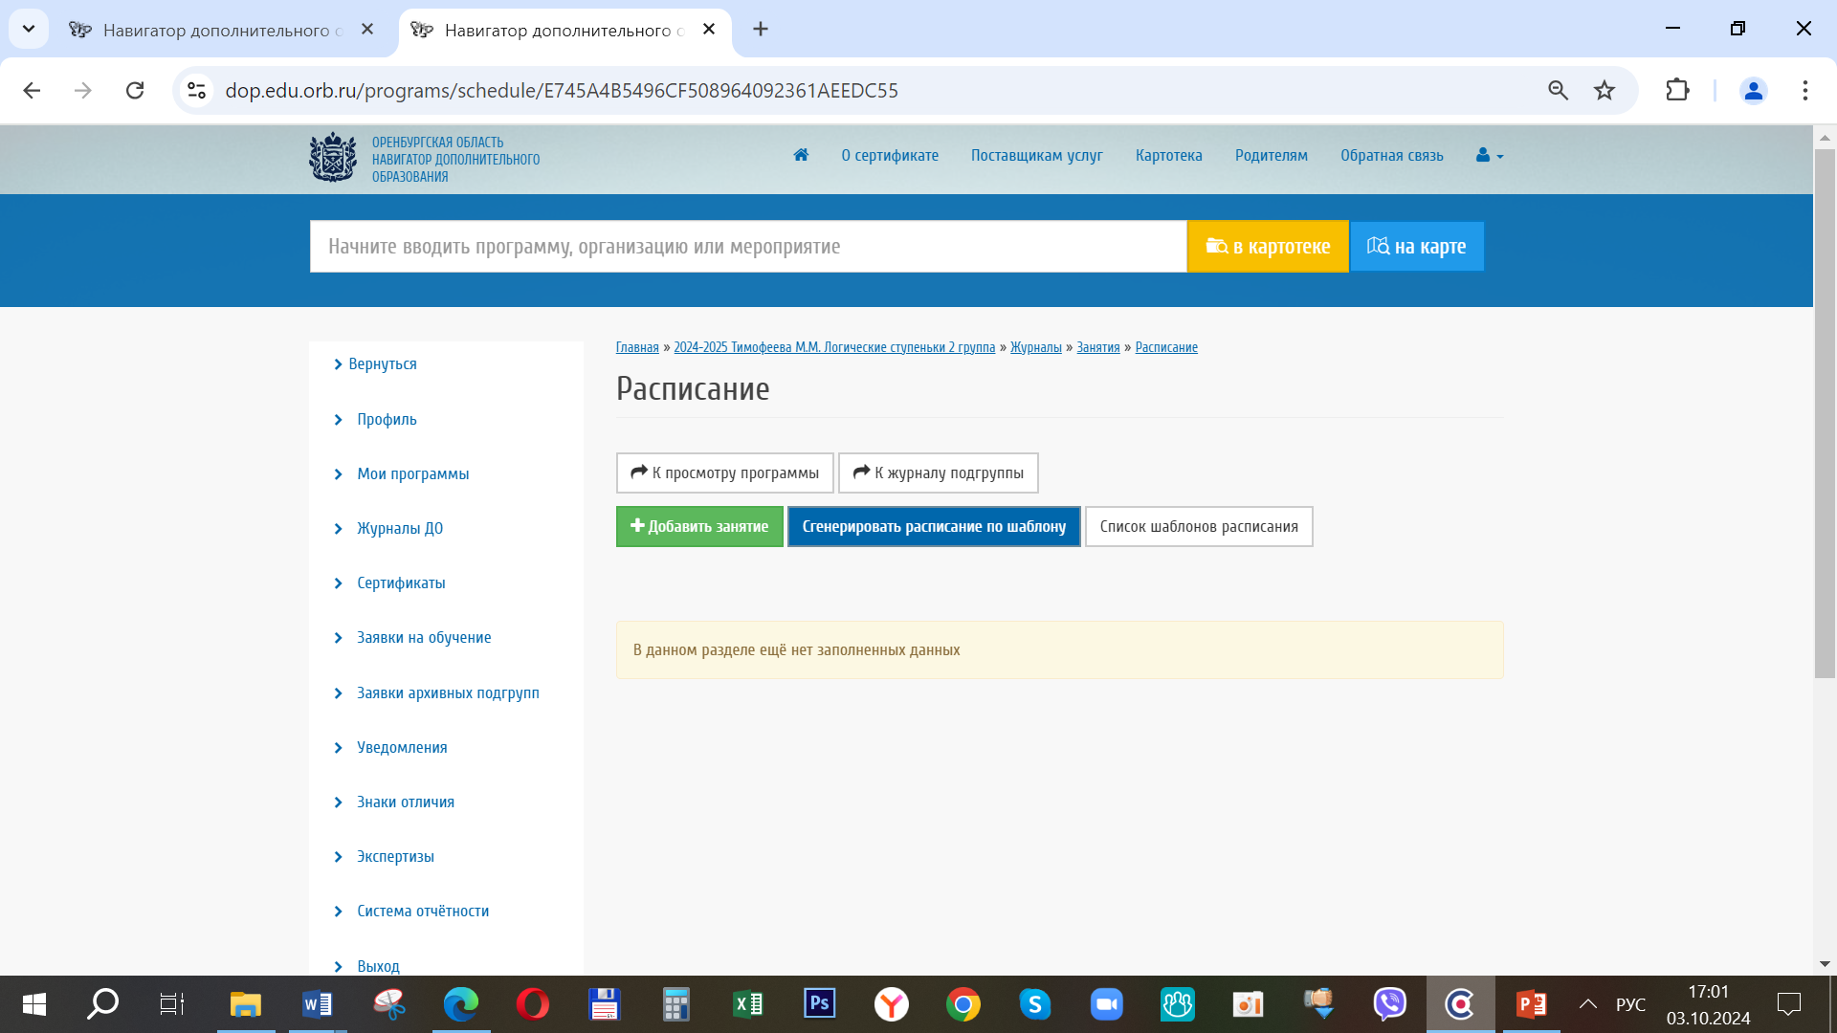

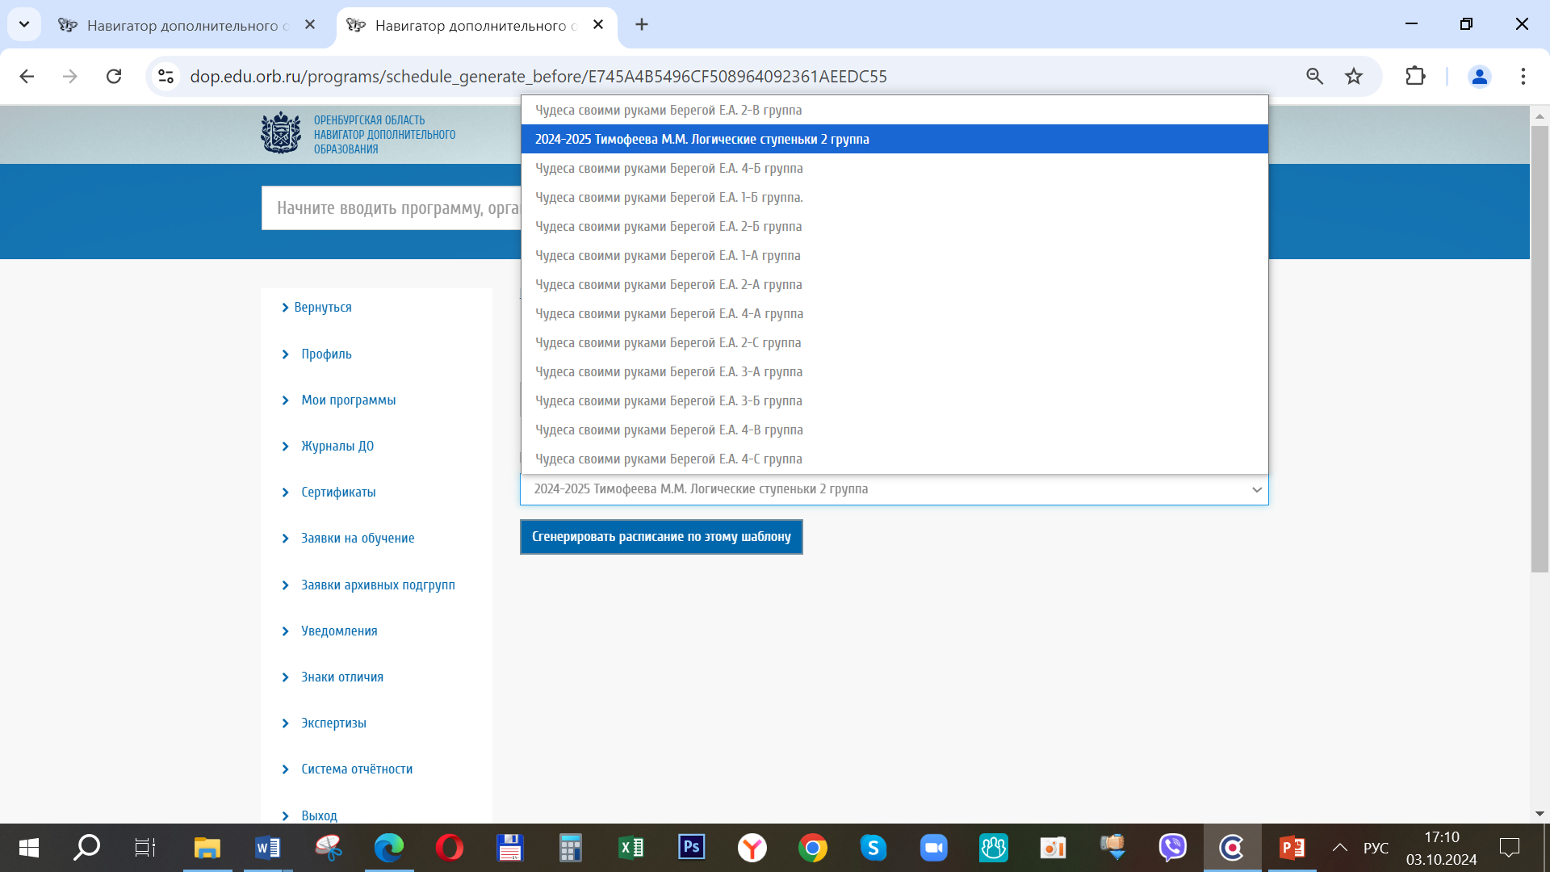**Находим свой шаблон и нажимаем сгенерировать**

**Расписание готово**

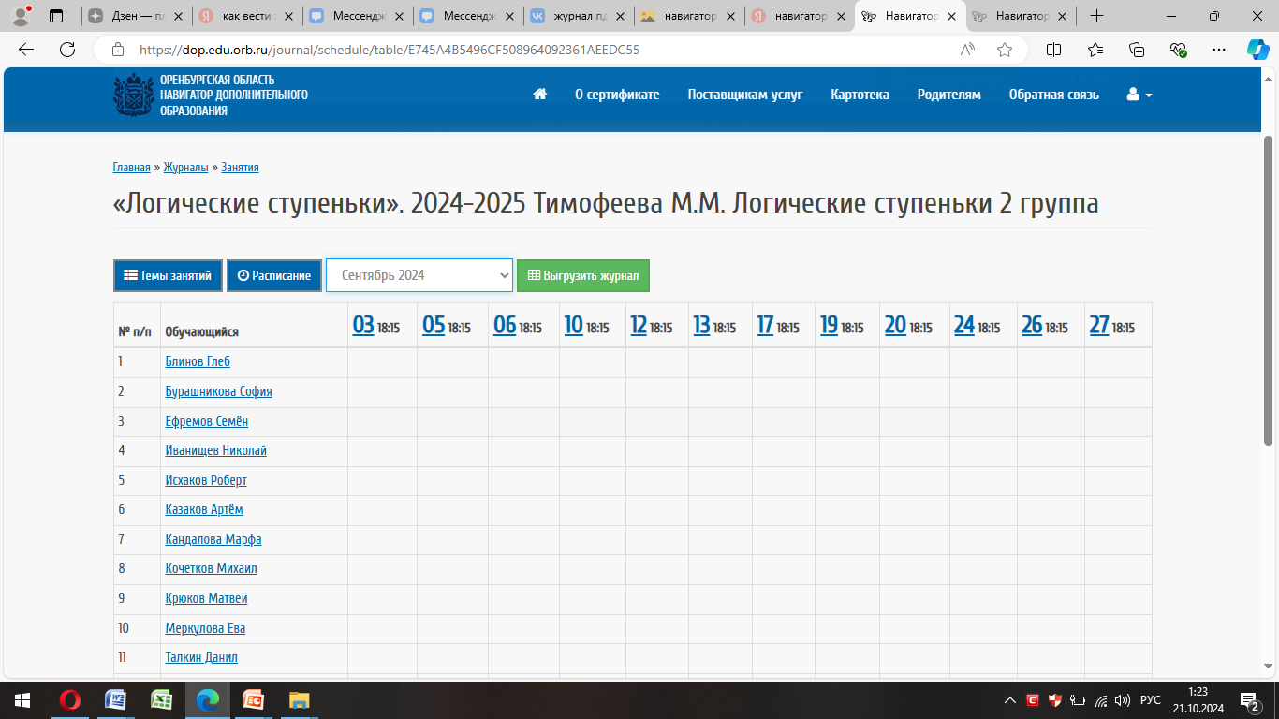

# Добавление сразу нескольких тем

Для добавления сразу нескольких тем - скачайте **образец файла,** создайте свой шаблон с темами (КУГ)

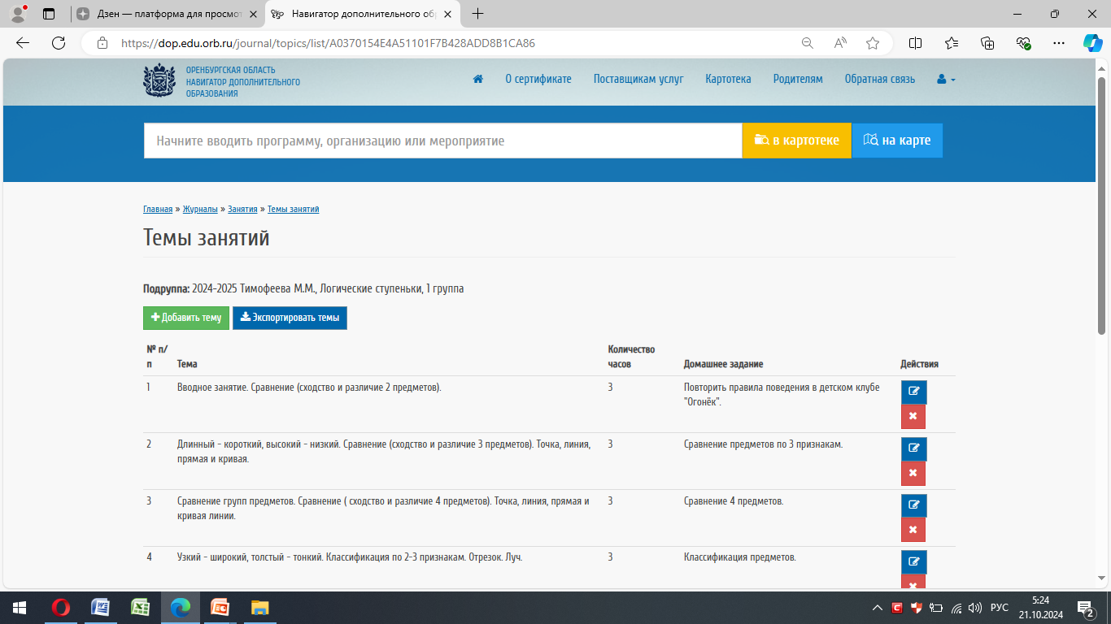

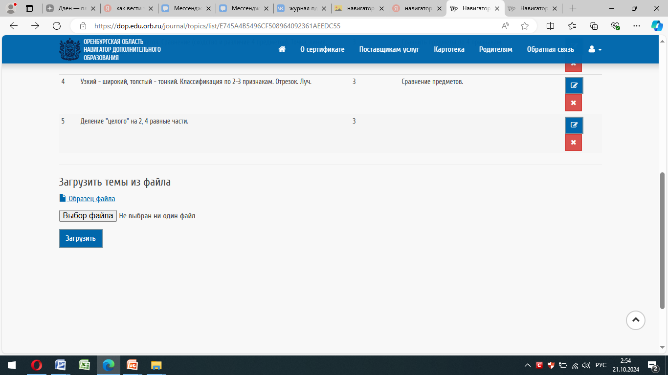

**Образец файла**

***структуру таблицы не меняйте (не удаляйте столбцы!)***

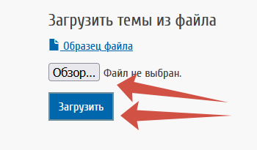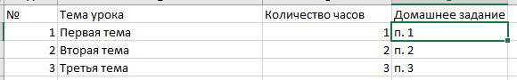

Загрузите файл excel через кнопку «Обзор» и нажмите «Загрузить».

# Управление расписанием

Педагог может управлять расписанием (вкладка «Журналы ДО»/ кнопка «Расписание»): добавлять одно занятие, генерировать занятия по шаблону, редактировать или удалять шаблоны расписания, просматривать программы.

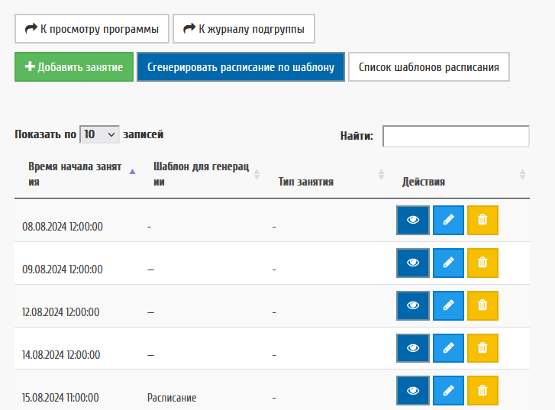 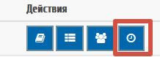

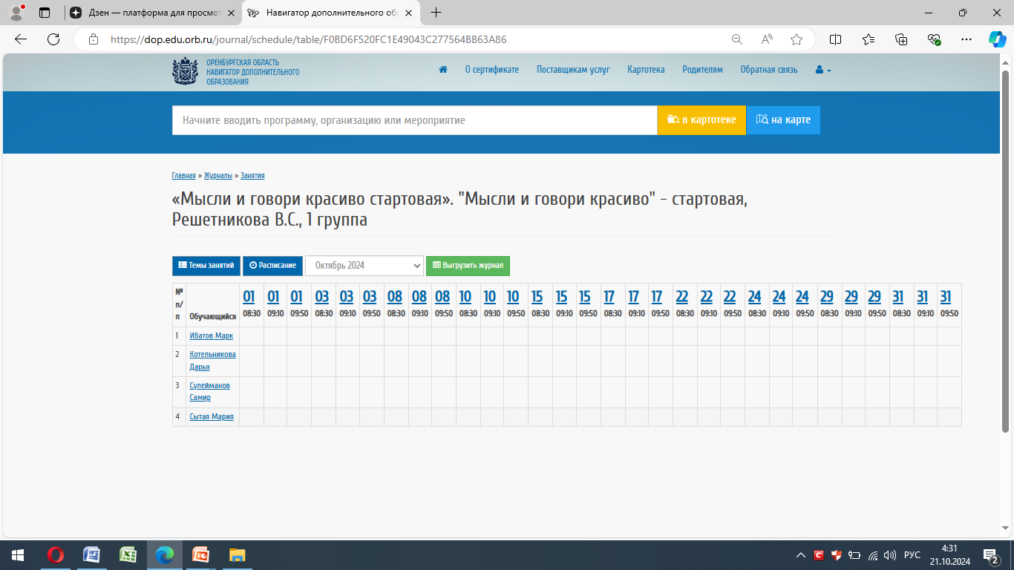**Для редактирования нажмите на дату**

Далее - заполните необходимые поля и нажмите «Сохранить»

1. Выбираем тип занятий
2. Выбираем из шаблона тему занятий по расписанию
3. Домашнее задание не предусмотрено, если проставили в образце в экселевской таблице, то оно автоматически высветится в окошке.
4. Оценка ставится напротив обучающегося и выбираете из перечисленного (пустое это явка, неявка, болеет)
5. Не забываем все сохранять.

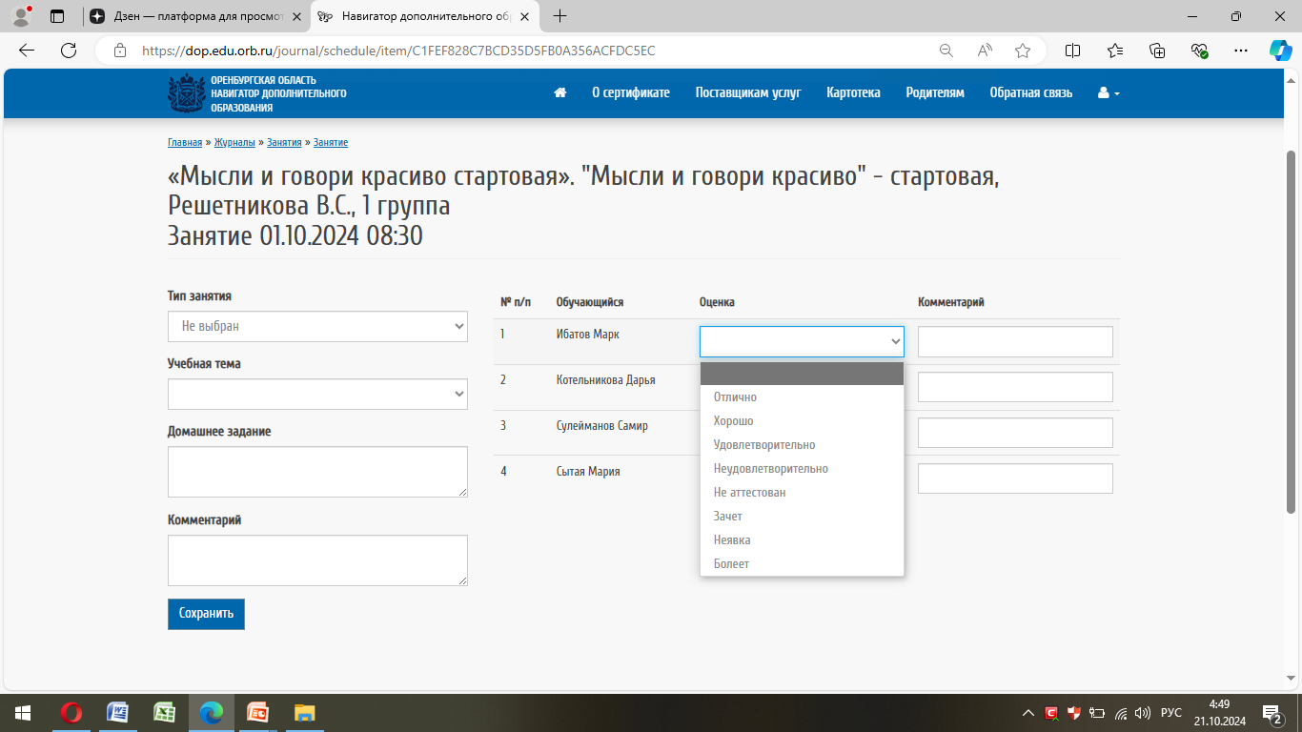

# Больничный лист, конкурс, командировка, субботник

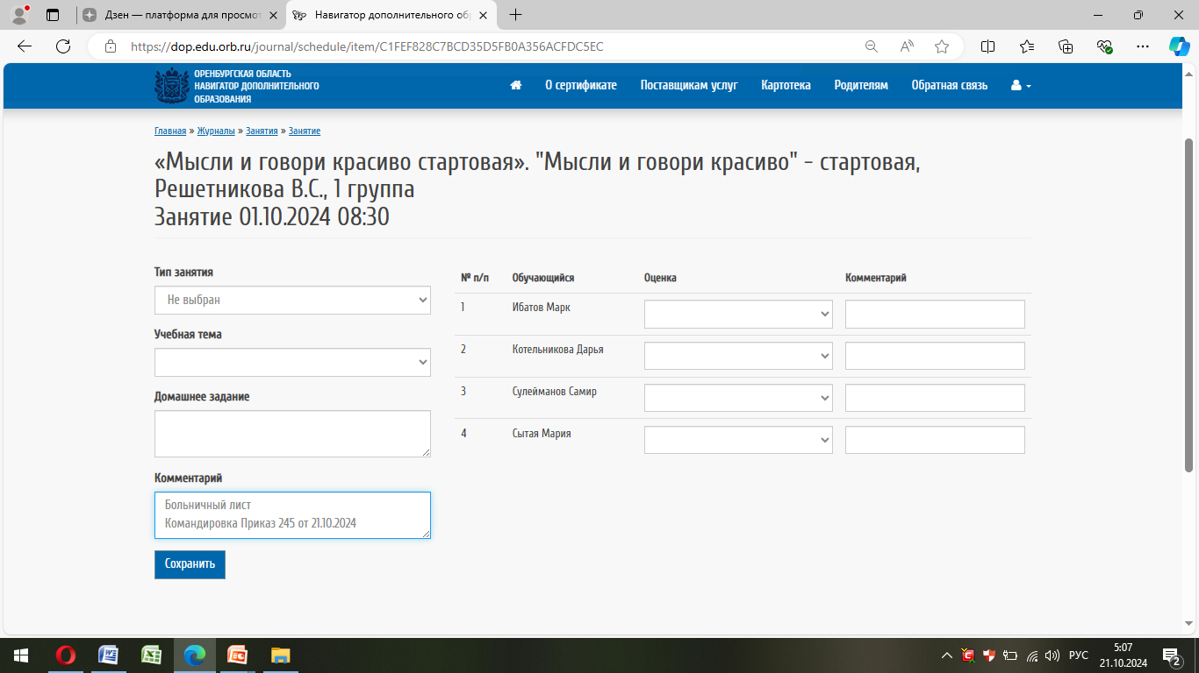

Также заходим в электронный журнал, занятия находим дату и начинаем редактировать.

Заполняем только где комментарий. Больничный лист, выступление, конкурс, командировка, субботник Приказ номер и от какого числа.

# Журнал инструктажа по технике безопасности

Заходим в журнал, нажимаем дату когда будем проводить инструктаж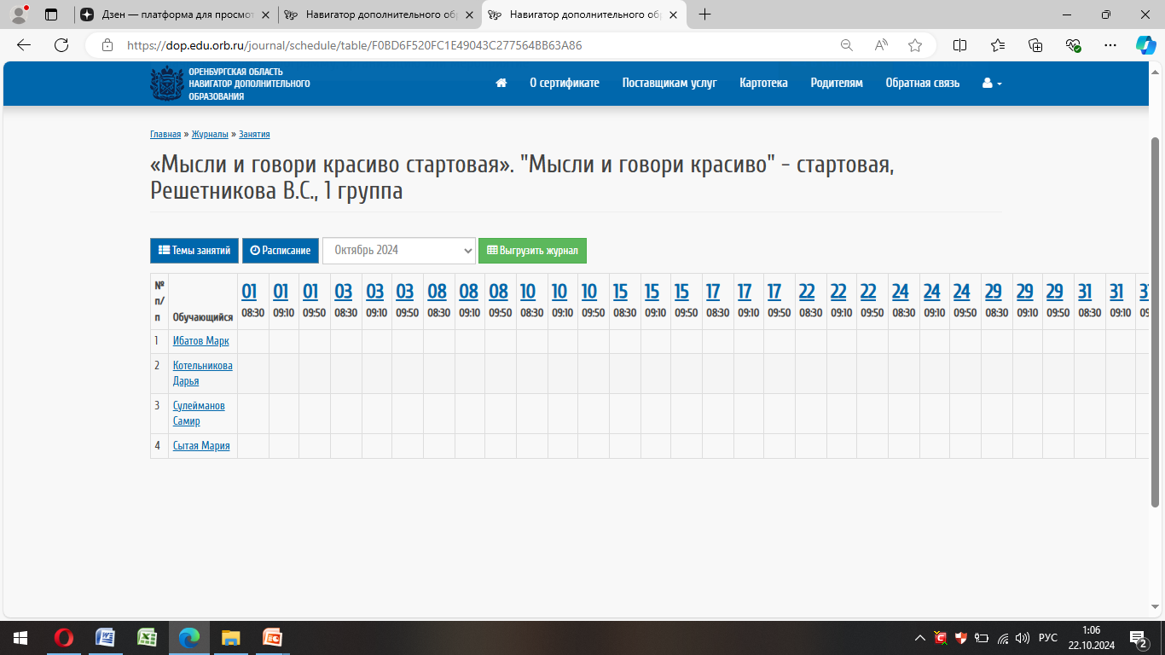.

В теме указываем новую тему и пишем инструктаж № 1. А в окошке «Комментарий» прописываем полностью тему инструктажа.

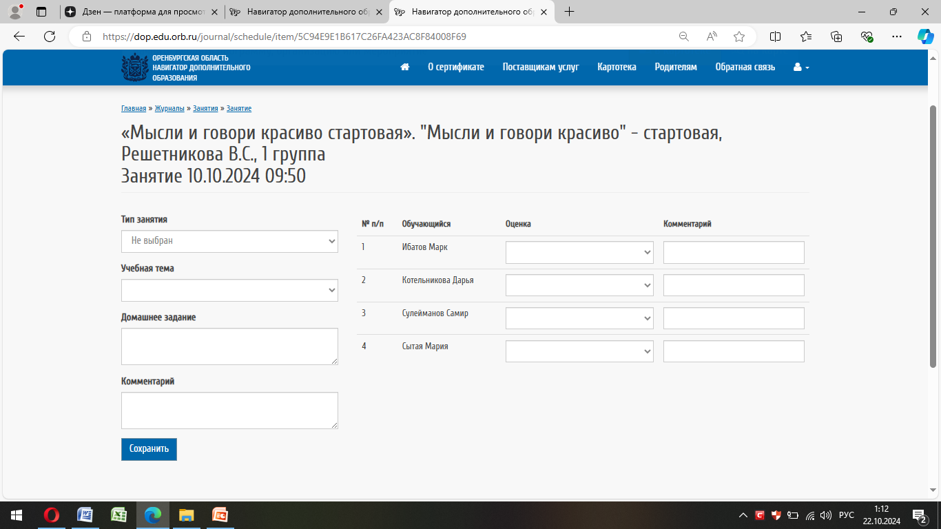

# Достижения

Все педагоги участвуют в конкурсах, те дети, которые достигли определенных вершин. Они могут добавить в портфолио ученика достижения. В электронном журнале нужно нажать на Ф.И. ребенка который достиг какие то достижения затем нажимаем добавить запись и заполняем все окошки и сохраняем.

Электронные журнал будет сопряжен с электронным портфолио. И родители, когда будут входить в электронном портфолио своего ребенка будут видеть достижения его в рамках вашей программы.

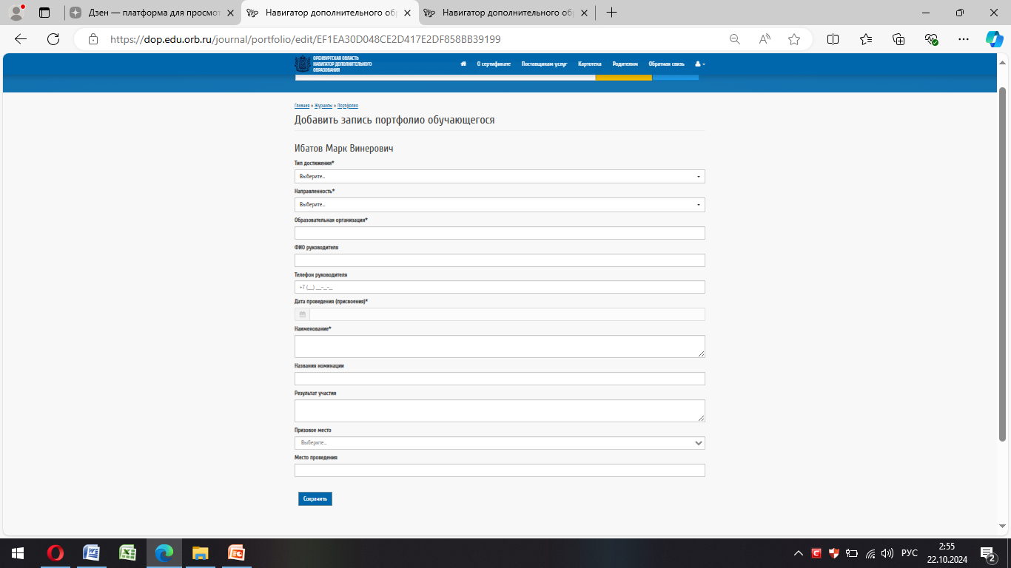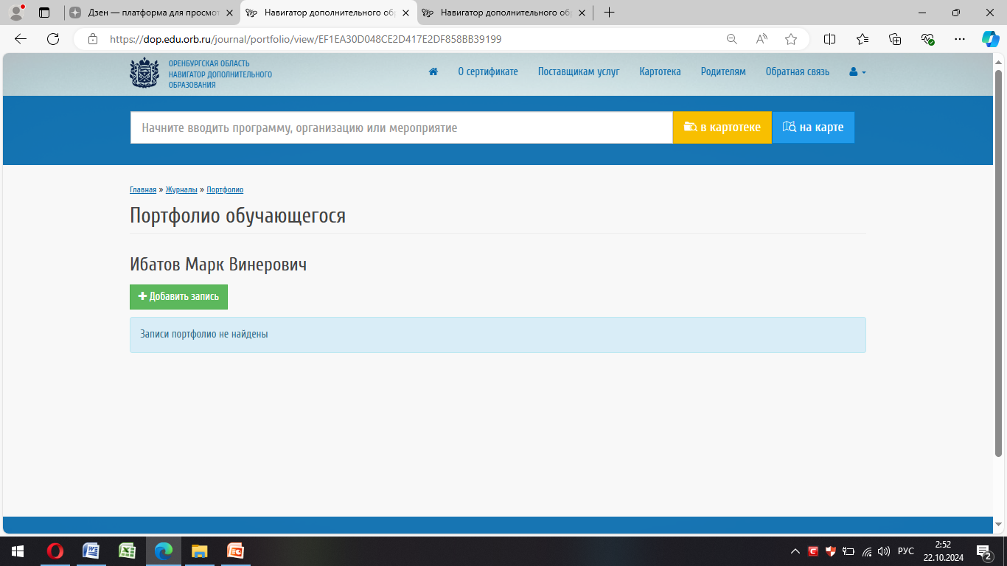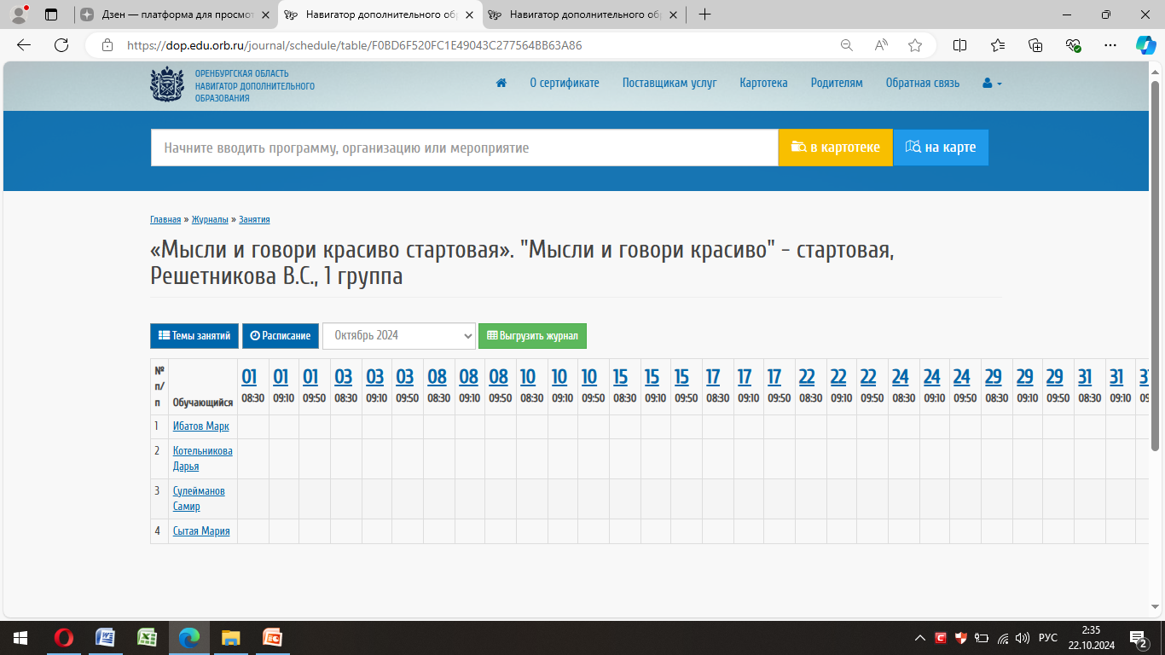

# Отчет журнала

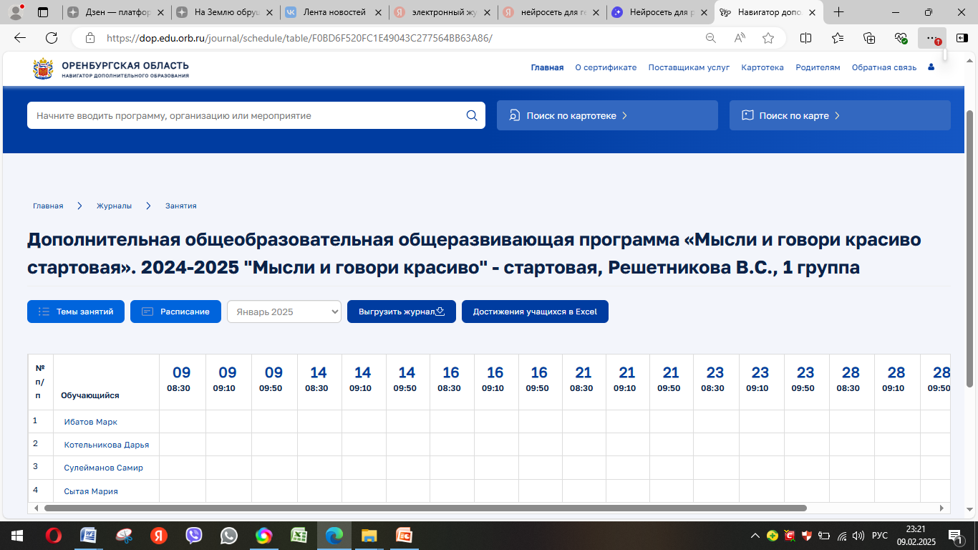Так же можно выгрузить отчет журнала в excel. В загрузках открыть excel файл «Журнал ДО». На Листе1 можно посмотреть отчет.

Для эффективного ведения электронного журнала педагогу необходимо обладать базовыми компьютерными навыками и регулярно обновлять свои знания о новых технологиях и функционале используемых платформ.